Edital PROAF 01/2024 – Auxílio Eventos
ANEXO I (B) – PROJETO PARA O DESENVOLVIMENTO DO PLANO DE ATIVIDADES DA BOLSA DE APOIO À PERMANÊNCIA

IDENTIFICAÇÃO DO EVENTO:
Nome do projeto:
Período de realização da atividade: De Clique para inserir a Clique para inserir
Hora e data do início e do encerramento da atividade:
Convite, folder ou propaganda do evento*

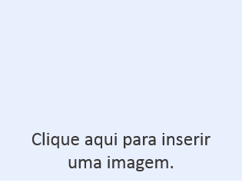

* Se houver.

INFORMAÇÕES DA SOLICITAÇÃO:
Nome do bolsista:
Nome do/a Orientador/a:
Justificativa da realização da atividade:

RECOMENDAÇÃO DO/A ORIENTADOR/A:
Orientador/a responsável:
Telefone: | E-mail:
Carta de recomendação do/a Orientador/a:

ESTIMATIVA DE GASTO NA ATIVIDADE:
TIPO | VALOR
Transporte
Hospedagem/Alojamento
Inscrição
Alimentação
Infraestrutura (Caso seja contratada)
Material de divulgação (Caso seja necessário)
TOTAL: | R$
*Considere, para a indicação do gasto com passagem o menor valor da cotação apresentada. A aprovação do auxílio não garante a cobertura total dos gastos com o evento.

DADOS PESSOAIS E BANCÁRIOS DA/O (S) PARTICIPANTE (S):

# | NOME | CAMPUS | MATRÍCULA | E-MAIL | CPF | BANCO | CONTA | AGENCIA
1

TERMO DE OUTORGA E ACEITAÇÃO

Eu, estudante bolsista acima listada/o, declaro ter acordo com os termos previstos no Edital PROAF 01/2024 – Auxílio Eventos, e me comprometo a cumprir as exigências estabelecidas no Edital, bem como me responsabilizo pelas informações prestadas e documentações apresentadas durante e posterior ao processo seletivo.

_____________________________________
Assinatura do/a discente bolsista responsável pelo projeto

___________________________________________
Assinatura do/a orientador/a

______________________, ______ de __________________ de 2024.

